**Robotik in der Arbeitswelt – neuer *tagesschau*-Podcast über TH Wildau-Bibliotheksroboter Wilma, Künstliche Intelligenz, ethische Fragen und mehr**

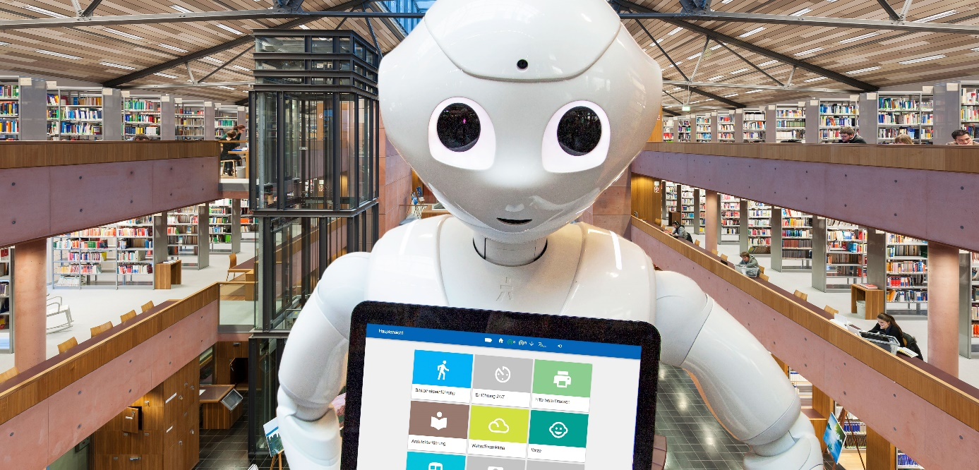

**Bildunterschrift:** Wilma, der humanoide Roboter in der Hochschulbibliothek der TH Wildau, ist nur ein Beispiel für den Einsatz von Robotern in der Arbeitswelt – Thema des aktuellen Zukunfts-Podcasts „Mal angenommen“ der *tagesschau*.

**Foto:** Henning Wiechers

**Subheadline:** Podcast

*Teaser:***Übernehmen Roboter bald unsere Jobs? Können Maschinen den Menschen zukünftig überall ersetzen? Diese Fragen diskutiert der Zukunfts-Podcast „Mal angenommen“ der *tagesschau.* Als Gedankenexperiment gibt die aktuelle Folge Einblicke in den Alltag von TH Wildau-Bibliotheksroboter Wilma, stellt Möglichkeiten der Künstlichen Intelligenz dar und beleuchtet ethische Fragen und Probleme.**

*Text:*

Vielerorts ist es bereits Realität: Maschinen übernehmen immer mehr Aufgaben im Arbeitsalltag, die Automatisierung schreitet voran. Dennoch sind ihr auch Grenzen geboten, gerade im sozialen und kulturellen Dienstleistungsbereich. Auch ethische Fragen werden in diesem Zusammenhang immer wieder diskutiert. Robotik in der Arbeitswelt – mit diesem Thema beschäftigt sich der aktuelle Zukunfts-Podcast „Mal angenommen“ der *tagesschau*.

„Hi, ich bin Wilma. Willkommen in der Bibliothek der TH Wildau“ – bekannte Klänge für die Studierenden der Wildauer Hochschule. Hier ist bereits seit 2016 ein humanoider Roboter im Einsatz, der unter anderem 24/7-Schulungen durchführt, die alle Hochschulangehörigen absolvieren müssen, um die Räume der Bibliothek auch außerhalb der regulären Öffnungszeiten nutzen zu können. Bücher einsortieren darf der Roboter noch nicht und auch die Mitarbeiterinnen und Mitarbeiter kann er nicht ersetzen. Dennoch – „Wilma ist fest in das Team involviert“, so Frank Seeliger, Leiter der Hochschulbibliothek.

**Chancen und Grenzen Künstlicher Intelligenz**

Dass Künstliche Intelligenz (KI) gerade im Bereich Programmierung und Entwicklung neue Arbeitsplätze schaffen kann, liegt auf der Hand. Jedoch fallen dagegen viele Stellen durch die automatisierten Prozesse weg, beispielsweise in der Fertigung. Darüber hinaus sind Ethikrichtlinien noch nicht ausreichend und bindend festgelegt. Hierzu lässt der Podcast weitere Experten zu Wort kommen und präsentiert Praxisbeispiele für den KI-Einsatz. Letztlich beleuchtet der Podcast das Thema von beiden Seiten und lässt den Zuhörerinnen und Zuhörern Raum für eigene Denkansätze.

**Wöchentliches Gedankenexperiment**

„Mal angenommen“ ist die neue Podcast-Reihe der *tagesschau*. Jede Woche beschäftigt sich ein fünfköpfiges Korrespondenten-Team des Berliner ARD-Hauptstadtstudios mit einer aktuellen politischen Idee, projiziert sie in die Zukunft und diskutiert in einem Gedankenexperiment die möglichen Konsequenzen: Mal angenommen, es gäbe kein Social Media mehr – wären wir glücklicher? Mal angenommen, das Schulsystem in Deutschland wäre nicht föderal, sondern zentral organisiert – was würde sich ändern? Zahlreiche Experten helfen, Antworten auf diese und andere Fragen zu finden, beschreiben aktuelle Beispiele und geben Ausblicke auf mögliche Entwicklungen.

**Weiterführende Informationen**

Zum *tagesschau*-Podcast „Roboter übernehmen Jobs? Was dann?“:  
<https://www.tagesschau.de/multimedia/podcasts/malangenommen-roboter-101.html>

Allgemeine Informationen und alle Folgen des *tagesschau*-Podcasts „Mal angenommen“:  
<https://www.tagesschau.de/multimedia/podcasts/mal-angenommen-101.html>

News der TH Wildau zur Auszeichnung von Bibliotheksroboter Wilma:  
<https://www.th-wildau.de/hochschule/aktuelles/neuigkeiten/news/bibliotheksroboter-wilma-als-hochschulperle-ausgezeichnet/>

**Fachliche Ansprechperson:  
Vera Wolfskämpf  
Korrespondentin Hörfunk  
ARD-Hauptstadtstudio  
Gemeinschaftsstudio RBB/MDR/RB/SR  
Wilhelmstraße 67 a, 10117 Berlin   
Tel. +49 (0)30/2288 3410   
vera.wolfskaempf.mdr@ardhsb.de**

**Ansprechperson Presse- und Medienkommunikation:**

Mike Lange

Mareike Rammelt

TH Wildau

Hochschulring 1, 15745 Wildau

Tel. +49 (0)3375 508 211

presse@th-wildau.de